EC | Compétence 4 – Le Malade imaginaire | corrigé
 | Molière

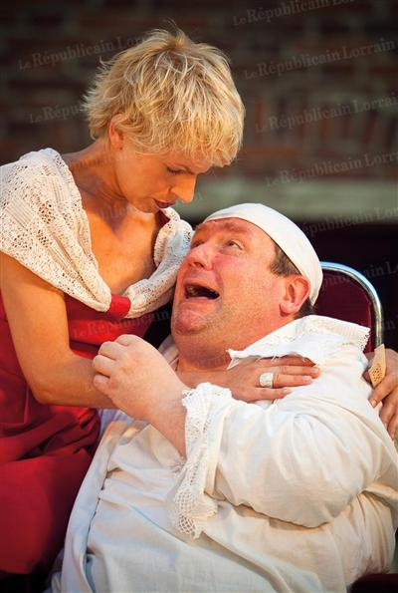 | Consignes  Réponds aux questions suivantes sur feuille à en-tête de l'école. Pour les questions 4 et 5, appuie ta réponse sur des extraits du texte. Tu ne dois pas recopier les questions mais tu indiqueras clairement leurs numéros.  Le chiffre entre parenthèses te précise le nombre de points attribués à la question.

- Explique précisément quelles sont les deux questions principales que se pose le spectateur à la fin du premier acte.
2 | L'héritage :  Manipulé par Béline et son notaire, Argan s'apprête à lui léguer, par des moyens illégaux, quasiment toute sa fortune. Se laissera-t-il dupé ?
4 | Le mariage :  Obnubilé par sa santé, Argan s'est mis en tête de faire épouser un médecin à sa fille qui, de son côté, aime Cléante. Toinette promet son aide à Angélique mais pourra-t-elle s'opposer au projet de son maître ?

- Comment cette double intrigue se dénoue-t-elle au cours du dernier acte ?
2 | L'héritage :  En feignant sa mort, Argan découvre la véritable nature de Béline et renonce à tout testament en sa faveur.
2 | Le mariage :  Touché par la détresse de sa fille et les prières conjointes de Cléante, Béralde et Toinette, Argan consent au mariage voulu par Angélique.

- Que fait successivement Toinette au cours de la pièce pour aider Angélique ? Cite simplement ses actions.
5 | - Elle l'avertit des manigances de sa belle-mère  - Elle lui apporte un soutien moral en lui promettant son aide  - Elle se fait complice de Cléante pour permettre qu'ils se voient  - Elle sollicite et obtient le soutien de Béralde  - Elle éloigne Argan des médecins en les discréditant  - Elle déjoue le projet de Béline en la démasquant  - Elle réussit à faire changer d'avis Argan quant au mariage

- A début de l'acte II, relève une réplique montrant que Toinette fait seulement semblant de croire à la maladie de son maître. Comment appelle-t-on ce procédé ?
3 | Il marche, dort, mange, et boit tout comme les autres; mais cela n'empêche pas qu'il ne soit fort malade. (2)  C'est de l'ironie, du sarcasme. (1)

- Quel remède Béralde préconise-t-il en cas de maladie ?
3 | Selon lui, le mieux est de ne rien faire. (1)  Rien. Il ne faut que demeurer en repos. La nature, d'elle-même, quand nous la laissons faire, se tire doucement du désordre où elle est tombée. (2)

- Dans chacune de ces répliques, retrouve le mot manquant :
4 | - Jugez quelle atteinte cruelle au cœur de ce triste berger !  - Les grimaces d'amour ressemblent fort à la vérité; et j'ai vu de grands comédiens là-dessus.  - L'on n'a qu'à parler; avec une robe et un bonnet, tout galimatias devient savant, et toute sottise devient raison.  - Ce ne sont point les médecins qu'il joue, mais le ridicule de la médecine.  - Ah ! mon papa, votre petit doigt est un menteur.  - Quand un maître ne songe pas à ce qu'il fait, une servante bien sensée est en droit de le redresser.  - Il est ferme dans la dispute, fort comme un Turc sur ses principes.  - Vous voyez un effet des secrets de mon art, de me conserver ainsi frais et vigoureux.

